NOVA. light
СИСТЕМА КАМЕР
NOVA.cam
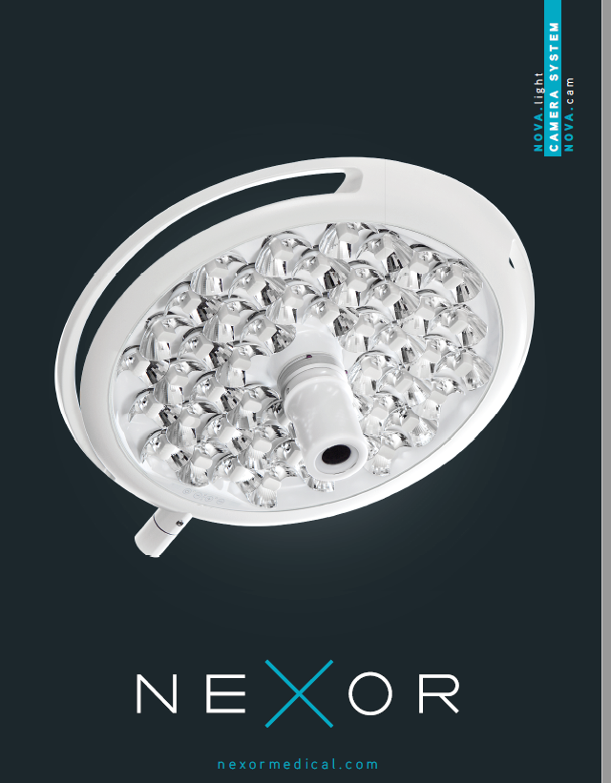
НЕКСОР
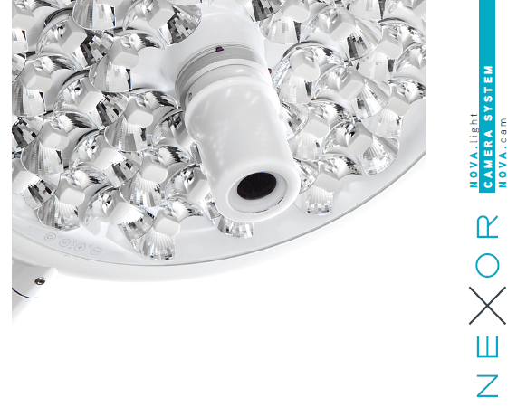
ТЕХНІЧНІ ДАНІ | HD-ВЕРСІЯ
Пристрій візуалізації, сенсор | Exmor CMOS типу 1/ 2,8
Відео стандарти | 1080р 50/60 Гц
Лінії та пробіли | 1920х1080 Full HD
Кількість ефективних пікселів | Приблизно 2,38 мега пікселів
Коефіцієнт розмірів | Від 16 до 9
Мінімальна ілюмінація (50%) | 1,4 люкс
Коефіцієнт сигнал-шум | 50 дБ
Наближення (зум) | 10-кратний оптичний / 12-кратний цифровий/ 120 х вкл. оптичний зум
Фокусна відстань | F = 3,8 мм (широкий кут) до 38 мм (теле-кінець)
Електронний затвор | 1/1s до 1/10000 s, 22 кроки
Робоча температура | від 0 °С до 45 °С
Споживання енергії | від 6 В до 12 В прямого току/3,7 Вт
Мінімальна робоча відстань | 10 мм (широкий кут)  800 мм (теле-кінець)
Блок живлення | через OR світло
Обертання зображення | Механічне
Виходи відеосигналу | HDSDI
Фокус | Авто або механічний
Діафрагма | Авто або механічна
Баланс білого | Авто або механічний
Функція архівування | так
Вага камери | 1 кг

HD версія NOVA.cam доступна разом з кабелем.

NEXOR MEDICAL GMBH  Stockacher Str. 134  D-78532 Tuttlingen – Germany  www.nexormedical.com | ТОВ «Технології для життя»  вул. Шовковична 42-44, Київ, 01601, Україна  e-mail: office@t4l.com.ua; www.t4l.com.ua  Т/Ф:+38 (044) 490-12-42  GSM/Skype/ /Whats App/ Telegram :+38 (067) 442-45-52

